EIO-STD以太网远程IO联网产品快速安装指南

- 基本硬件连接
- 开关量输出端子（绿色端子）
提供8路继电器触点输出。2个接线端子为一个开关（Output1-8）。
每路开关最大负载：AC 250V/10A、AC 125V/30A、DC 30V/10A。
- 开关量输入端子（黄色端子）
由板子提供一个开关量检测信号（COMM脚），当此检测信号与开关量输入端（Input1-8）中的任何一个接通时，此开关量输入端为接通状态，检测数据字节对应位被置1，否则为0。
- 电源输入
DC12V 500mA端子式电源输入，请按照外壳文字说明连接电源正负极。使用过程中，如果由于供电电源超过上述规定而造成的损失，不在免费保修范围之内。
- RS232/RS485接口
UART端口的1、9脚分别对应RS485的A+、B-。
UART端口的2、3、5分别对应RS232的收、发、地，此RS232口默认为管理口。
- 控制通讯方式及协议
<通过以太网&TCP/IP控制>：此模式为默认模式，通过TCP/IP Modbus TCP通讯协议进行控制，设备监听在502端口，具体报文格式及内容，请查看光盘内的《EIO技术配置手册》，或使用光盘内的演示软件查看控制报文。
应用软件可以使用Socket规范与EIO建立用于控制通讯TCP/IP连接。也可以VSPM软件，将EIO映射成本机的虚拟COM，应用软件采用串口编程方式与EIO进行控制通讯。

<通过RS485控制>：使用Modbus RTU通讯协议，具体报文格式及内容，请查看光盘内的《EIO技术配置手册》，或使用光盘内的演示软件查看控制报文。

<通过RS232控制(占用管理口)>：使用Modbus RTU通讯协议，具体报文格式及内容，请查看光盘内的《EIO技术配置手册》，或使用光盘内的演示软件查看控制报文。启用此模式将占用UART的管理口。

- RS485协议转换
在<通过以太网&TCP/IP控制>模式下：提供1路RS485转以太网，协议转换默认TCP/IP监听端口为6020。

- 网络
设备支持10Mbps以太网接入，不支持网线自动翻转，如果与网卡连接，需要使用交叉网线。与交换机或集线器连接，使用普通的568B/A网线即可。
- 检查运行状态
上电后就可以观察设备的工作状态。正常情况下，<Work>指示灯每隔一秒闪烁一次，长亮或长灭都为不正常状态。以太网连接正常时<联接>指示灯将长亮。
其他状态，参考下面的指示灯含义说明。
Data：网络数据，以太网连接有数据传输时闪烁。
Link：网络连接，以太网连接正常时为长亮。
Work：正常启动并工作后，每隔一秒闪烁一次，长亮或长灭都为故障状态。
UART：当与虚拟串口软件建立连接后为长亮状态，在RS485转TCP/IP透明数据时，此指示灯转换为数据转发指示。
CMD：每执行一次远程控制命令，此指示灯闪烁一次。
PWR：正常时为长亮状态。
- EIO Link技术
2个EIO设备可以通过EIO Link技术配置成对联模式。

此模式特点：
EIO-A的开关量输入状态将被复制到EIO-B开关量输出
EIO-B的开关量输入状态将被复制到EIO-A开关量输出
EIO-A与EIO-B的RS485协议转换功能也可以设置为透明传输模式。
EIO出厂时，均为EIO Link的<EIO Link Server模式>，所以一个EIO使用默认设置，另一个使用<EIO Link Client模式>就可以完成对联。
EIO-A使用默认设置，工作在<EIO Link Server模式>。在EIO-B的<EIO Link>菜单中，设置为<EIO Link Client模式>，并将EIO-B的远程服务器地址设置为EIO-A的IP地址，就可以完成对联设置。
EIO Link模式有效情况下，Modbus TCP的开关量输出控制功能将被禁用，但是可以轮询EIO的开关量输入状态。
- 开关量状态主动上传功能配置
- 启用EIO Link的<EIO Link Server模式>（默认已经启用）
- 使用TCP/IP协议连接EIO的5100端口，或将此端口映射成虚拟串口。
- 当开关量发生变化时，可以从此TCP/IP连接，或虚拟串口接收到状态数据报文。
- 安装VSPM虚拟串口软件
- 安装光盘或从网络下载的VSPM虚拟串口软件。
- EIO默认设置为Server模式，所以择VSPM的Client模式（默认模式）。
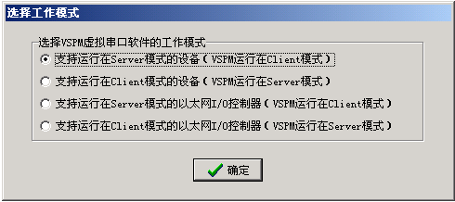

- 选择<使用设备探测器建立虚拟串口>，进入主界面后，选择<扫描添加设备>
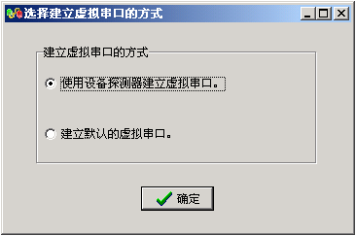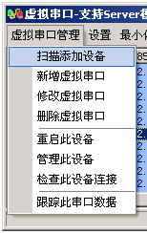

- 修设备IP地址
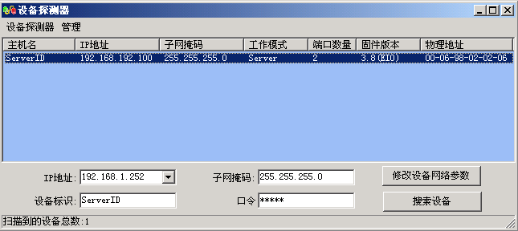
- 选择一个扫描到的设备
- 在<IP地址>输入栏中，为设备指定一个新的可访问的IP地址
- 单击<修改设备网络参数>，设备修改IP地址为指定地址，并自动重启用于应用设置
- 启动完毕后单击<搜索设备>，就可以看到设备已经修改为新的IP地址。

- 选择映射此设备端口，就可以自动映射出对应的虚拟串口
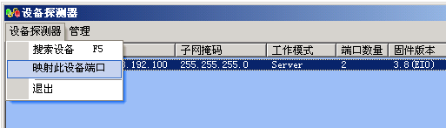

映射结果
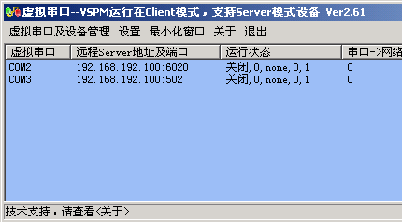
设备的RS485协议转换端口被映射到COM2，对应192.168.192.100:6020
设备的Modbus TCP端口被映射到COM3，对应192.168.192.100:502
应用程序（如演示软件）使用COM3可以与EIO进行控制通讯。
- 控制软件
选择光盘内的菜单按钮<EIO I/O联网产品->EIO Modbus TCP控制演示程序>，执行<演示程序.exe>，选择COM3（映射设备的TCP/IP 502端口），然后选中<启动服务>，就可以演示控制EIO的输出，检测输入状态等功能，如果控制成功，软件将显示所使用Modbus TCP报文。
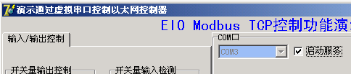
- 管理EIO
- 管理口
EIO提供了一个RS232管理口，参数为：9600bps，8数据位，1停止位，无校验，无流控。
使用2、3交叉的RS232电缆连接电脑串口，通过超级终端软件登录到设备进行管理。
- 网络管理
可以使用VSPM的<Telnet管理>功能或超级终端的TCP/IP功能登录到设备进行管理。
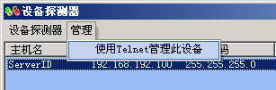
- EIO默认的管理员口令：admin
- 恢复出厂值
通常不需要此操作，因为设备支持设备探测功能，所以即使遗失了IP地址，也可以通过虚拟串口的<设备探测器>找到设备，并且可以通过软件管理功能来恢复出厂设置。按住恢复出厂值按钮，重新启动或上电，等待10秒左右，直到<Work>指示灯开始闪烁，就可以恢复到下列默认设置：
IP地址：192.168.192.100
子网掩码：255.255.255.0
网关：无

IP认证：禁用
Telnet端口：23
EIO设备性能指标

型号  功能 | ✓ EIO-STD
输入 | 提供8路开关量输入（光电隔离），由EIO提供检测信号。
输出 | 提供8路继电器开关量输出。  每路开关最大负载：AC 250V/10A、AC 125V/30A、DC 30V/10A。
控制通讯 | 以太网&TCP/IP或RS485、RS232
UART转TCP/IP | 1路RS485转TCP/IP
UART端口参数 | 最高速度115200bps,可设置无校验,奇,偶校验、5,6,7,8数据位,1,2停止位。与虚拟串口软件自适应端口参数。  RS485端口具备总线冲突检测、避让功能,每端口最多可连接64个下位机(该数量由现场环境和其他设备影响)
控制协议 | EIO Modbus TCP、Modbus RTU及EIO Link（支持开关量输入主动上传）。
网络 | RJ45 10Mbps TCP/IP、UDP协议。
运行模式 | UART转TCP/IP：TCP/IP Server、Client、UDP模式。  Modbus TCP：工作在Server模式。
管理 | 提供一个用于本地管理的管理口，也可以使用超级终端或VSPM的Telnet管理器通过网络管理,并具有设备探测功能。
安全 | 内置IP过滤,最多设置8个认证IP。可选配RC6加密模块对数据传输进行64Bit或128Bit的数据加密。
电源 | 直流稳压12V/500mA。可定制为DC15-48V供电
供电模式 | 现场供电。
IO防护 | 输入电路采用光电隔离保护,UART端口具备ESD15KV、抗雷击、浪涌保护。
运行环境 | 温度:0-60℃,湿度:5% - 95% RH,无凝露。
附带软件 | VSPM虚拟串口软件,使用说明书等。

- 8路继电器开关量输出
每路开关最大负载：AC 250V/10A、AC 125V/30A、DC 30V/10A
- 8路开关量输入（光电隔离）
输入为无源开关量，如按钮、开关等，由EIO提供检测信号。
- 提供一个本地RS232管理口，参数为：9600，8数据位，1停止位，无校验。
- UART端口均具备ESD15KV、浪涌保护。
- 直流12V 500mA供电

设备维修服务

维修服务期限
此设备的免费服务期：7天内包退、1年内免费包修。超过免费服务期后，可提供3年收费保修服务。维修服务期限以发票或的购买日期为开始日期。

免费维修服务方式
- 包退：用户将设备发到本公司，本公司退回全款。
- 包修：用户将设备发到本公司，本公司在10个工作日内维修完毕返回给用户，或直接返回良品给用户。
- 在免费服务期内免费提供术支持。技术支持包括：应用软件开发支持、硬件部署、故障排除、方案设计支持等。
服务期间发生的运输费用由双方共同承担。条款中“返回给用户”指的是已从本公司发出。以上仅限于免费服务范畴，如果超过免费服务期或故障情况属于“不属于免费服务的情况”，免费服务自动失效。

不属于免费服务的情况
以下情况造成的设备损坏不属于免费服务范围：
- 自然灾害或意外事故（如：雷击、火灾、盗窃等）。
- 有烧灼痕迹、拆卸痕迹。
- 使用假冒伪劣或不合格的电源产品造成的设备损坏。
- 使用环境或运行参数超过规定范围。
- 超过免费服务期。
以上情况造成的设备损坏需要进行付费维修。

